Московский авиационный институт

(Национальный исследовательский университет)

Факультет №3:

*Системы управления, информатика и электроэнергетика*.

Кафедра 304.

Отчёт по лабораторной работе

По учебной дисциплине «Программирование»

На тему

«Символьные данные»

Группа: М3О-107Б-23

Вариант №6

Выполнили:

*Романов Д.И.*

*Ильин А.А.*

Приняла:

*Татарникова Е.М.*

Оглавление

Постановка задачи: 7

Блок-Схема 8

Кодпрограммы 11

Тестирование 16

Область некорректных данных 16

Область корректных данных 18

Вывод 20

# Постановка задачи:

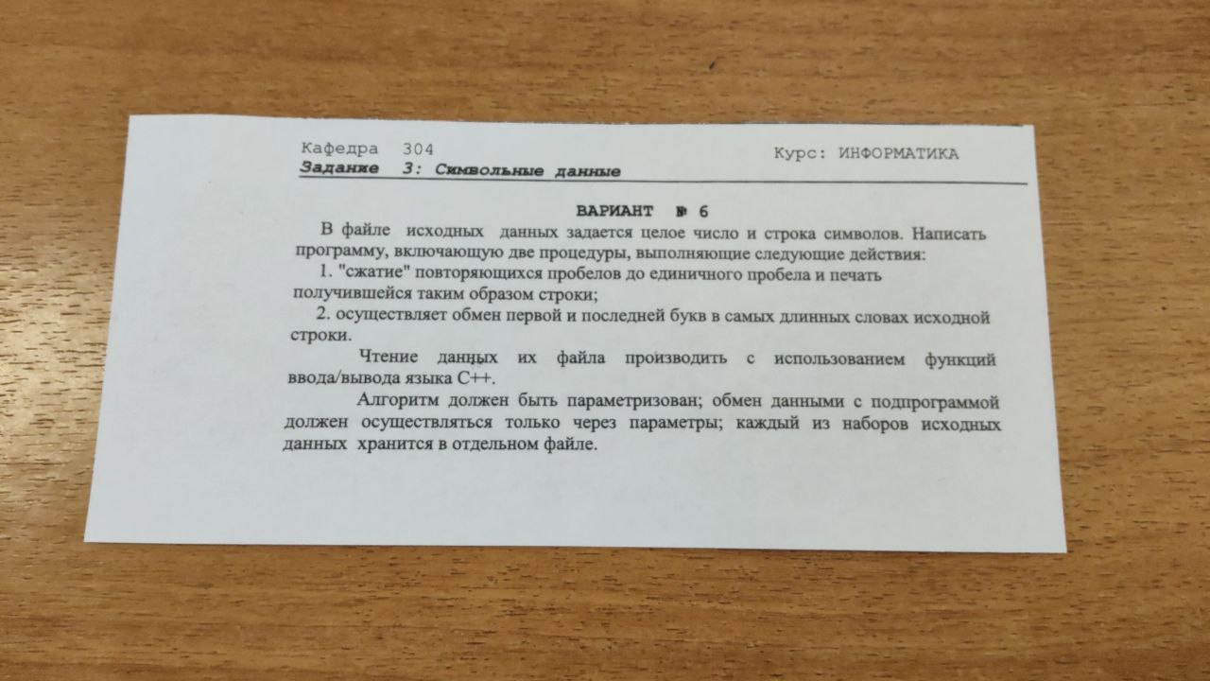

# Блок-Схема

# 

# 

|  |  |  |  |
| --- | --- | --- | --- |
| Название | Тип | Назначение | Входной/выходной |
| input | Указатель на символ | Указывает на первый символ строки | Входной |
| result | Массив символов | Результирующая строка | Выходной |

# 

|  |  |  |  |
| --- | --- | --- | --- |
| Название | Тип | Назначение | Входной/выходной |
| input | Указатель на символ | Указывает на первый символ строки | Входной |
| result | Массив символов | Результирующая строка | Выходной |

# Кодпрограммы

/****************************************************************

* КАФЕДРА № 304 1 КУРС *

*--------------------------------------------------------------- *

* Project Type : Win32 Console Application *

* Project Name : LW1 *

* File Name : LW1.cpp *

* Language : C/C++ *

* Programmer(s) : Романов Д.И., Ильин А.А *

* Created at : 20/02/24 *

* Last Revision : 05/03/24 *

* Comment(s) : Строковые данные *

****************************************************************/

#define _USE_MATH_DEFINES

#include <iostream>

#include <filesystem>

#include <fstream>

const char TEST_CASE[] = "test.txt";

const char TESTS_FOLDER_NAME[] = "tests";

const std::string PATH_TO_TEST = ((std::filesystem::current_path() /= TESTS_FOLDER_NAME) /= TEST_CASE).string();

size_t str_len(const char *text); // our own ffs

void swap_char(char &a, char &b); // same

void reset_stream(std::ifstream &stream, const std::streampos start_pos);

bool validate_format(std::ifstream &in);

char *remove_extra_white_spaces(const char *input);

char *replace_symbols_in_longest_words(const char *input);

int main() {

std::streamsize input_string_length; // Ожидаемое количество символов в строке.

char *input_string; // Считанный текст.

std::ifstream input_file(PATH_TO_TEST); // Поток чтения из файла.

if (!input_file.is_open()) {

std::cerr << "Ошибка открытия файла. Убедитесь, что по указанному пути существует файл: "

<< PATH_TO_TEST << '\n';

return -1;

}

if (input_file.peek() == EOF) {

std::cerr << "Файл пуст.\n";

return -2;

}

if (!validate_format(input_file)) {

std::cerr << "В файле должны находиться длина строки и сама строка, разделенные только пробелом. Пример:\n";

std::cerr << "13 Hello, world!\n";

return -3;

}

input_file >> input_string_length;

std::cout << "Ожидаемая длина строки: " << input_string_length << '\n';

if (input_string_length < 1) {

std::cerr << "Ожидаемая длина строки не может быть меньше 1!\n";

input_file.close();

return -4;

}

input_string = new char[input_string_length + 1]; // + NULL

// we're getting only the first space

// which is the delimeter between an int and a string

input_file.get();

// all of the following whitespace is part of the string

input_file.getline(input_string, input_string_length + 1); // + NULL

std::cout << "Полученная исходная строка: [" << input_string << "]\n";

if (input_file.fail()) { // there are more symbols!!1

std::cerr << "В файле больше символов, чем указано (должно быть " << input_string_length << ")!\n";

return -5;

}

{

size_t real_input_string_length = str_len(input_string);

if (real_input_string_length != input_string_length) {

std::cerr << "В файле содержится меньше символов (" << real_input_string_length << "), чем должно быть (" << input_string_length << ")!\n";

return -6;

}

}

if (input_file.peek() != EOF) {

std::cerr << "В файле есть данные на строках, кроме первой!\n";

return -7;

}

const char *text_whithout_extra_white_space = remove_extra_white_spaces(input_string);

std::cout << "Строка без лишних пробелов: [" << text_whithout_extra_white_space << "]\n";

const char* text_with_replaced_symbols = replace_symbols_in_longest_words(input_string);

std::cout << "Текст, в котором в самых длинных словах первые и последние буквы поменялись местами: ["

<< text_with_replaced_symbols << "]\n";

}

char *remove_extra_white_spaces(const char *input) {

char *result = new char[str_len(input) + 1];

char *current_result = result;

bool last_space = false;

while (*input) {

if (isspace(*input)) {

if (!last_space) {

last_space = true;

*current_result++ = *input;

}

} else {

last_space = false;

*current_result++ = *input;

}

input++;

}

*current_result = '\0';

return result;

}

char *replace_symbols_in_longest_words(const char *input) {

char *result = new char[str_len(input) + 1];

char *current_result = result;

size_t longest_word = 0;

char *word_start = NULL;

do {

if (isspace(*(input)) || !*(input)) {

// we don't want it to be null, duh

if (word_start && input - word_start > longest_word)

longest_word = input - word_start;

word_start = NULL;

} else if (!word_start) {

word_start = (char *) input;

}

*current_result++ = *input++;

} while (*input);

current_result = result;

do {

if (isspace(*(current_result)) || !*(current_result)) {

// we don't want it to be null, duh

if (word_start && current_result - word_start == longest_word)

swap_char(*word_start, *(current_result-1));

word_start = NULL;

} else if (!word_start) {

word_start = current_result;

}

current_result++;

} while (*current_result);

std::cout << longest_word << '\n';

return result;

}

size_t str_len(const char *text) {

size_t c = 0;

while (text[c] != '\0')

++c;

return c;

}

void swap_char(char &a, char &b)

{

char c(a);

a = b;

b = c;

}

void reset_stream(std::ifstream &stream, const std::streampos start_pos) {

stream.clear();

stream.seekg(start_pos);

}

bool validate_format(std::ifstream &in) {

std::streamsize n;

in >> n;

// we're checking if there are actually any characters later in the code

// here we're just checking if the data is in the right format

bool c = in.peek() == ' ';

reset_stream(in, std::ios_base::beg);

return c;

}

# Тестирование

# Область некорректных данных

1. Пустой файл

Название файла: test11_empty_file.txt

Ожидаемый вывод: Файл пуст.

Полученный вывод:



Результат совпал с ожидаемым, тест пройден.

1. Только число

Название файла: test12_only_number.txt

Содержимое файла: 1

Ожидаемый вывод: В файле должны находиться длина строки и сама строка, разделенные только пробелом.

Полученный вывод:



Результат совпал с ожидаемым, тест пройден.

1. Только строка

Название файла: test13_only_string.txt

Содержимое файла: abcde

Ожидаемый вывод: В файле должны находиться длина строки и сама строка, разделенные только пробелом.

Полученный вывод:

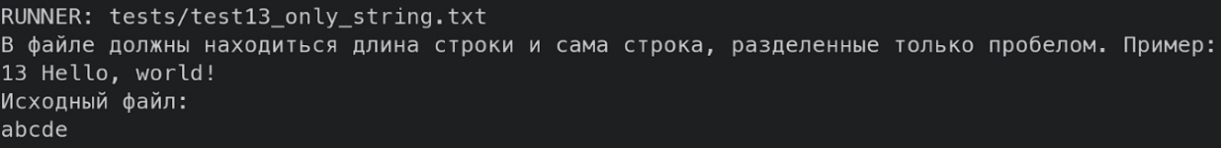

Результат совпал с ожидаемым, тест пройден.

1. Строка число строка

Название файла: test14_string_number_string.txt

Содержимое файла: abcde 5 qwert

Ожидаемый вывод: В файле должны находиться длина строки и сама строка, разделенные только пробелом.

Полученный вывод:

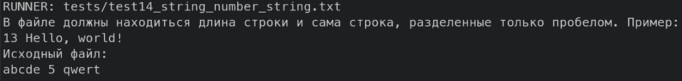

Результат совпал с ожидаемым, тест пройден.

1. После числа нет пробела

Название файла: test15_no_space_after_number.txt

Содержимое файла: a 1u

Ожидаемый вывод: В файле должны находиться длина строки и сама строка, разделенные только пробелом.

Полученный вывод:

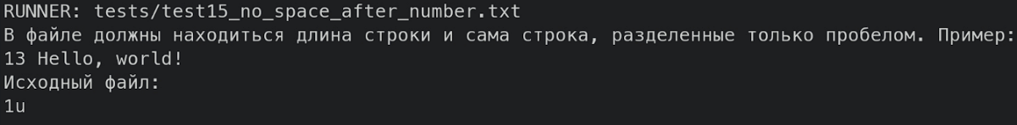

Результат совпал с ожидаемым, тест пройден.

1. Число меньше 1

Название файла: test16_ number_less_then_1.txt

Содержимое файла: 0 a

Ожидаемый вывод: Ожидаемая длина строки не может быть меньше 1!

Полученный вывод:

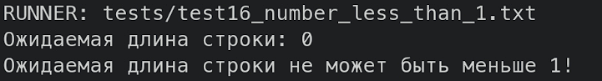

Результат совпал с ожидаемым, тест пройден.

1. Строка длиннее, чем ожидалось

Название файла: test17_ string_bigger_than_number.txt

Содержимое файла: 1 uu

Ожидаемый вывод: В файле больше символов, чем указано

Полученный вывод:

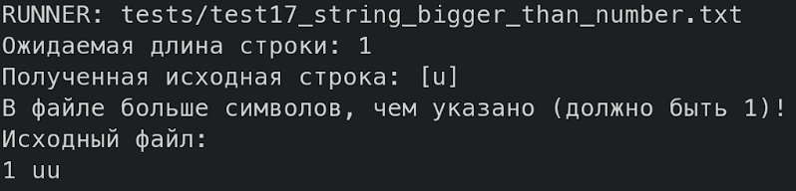

Результат совпал с ожидаемым, тест пройден.

1. Строка короче, чем ожидалось

Название файла: test18_ string_lesser_than_number.txt

Содержимое файла: 2 u

Ожидаемый вывод: В файле меньше символов, чем указано

Полученный вывод:

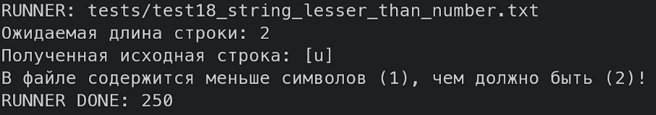

Результат совпал с ожидаемым, тест пройден.

# Область корректных данных

1. Одно слово

Название файла: test21_ 5letters.txt

Содержимое файла: 5 qwert

Ожидаемый вывод:

> qwert

> twerq

Полученный вывод:

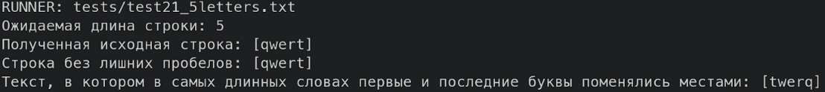

Результат совпал с ожидаемым, тест пройден.

1. Два слова с одним пробелом

Название файла: test22_ 2words_1space.txt

Содержимое файла: 5 qw er

Ожидаемый вывод:

> qw er

> wq re

Полученный вывод:

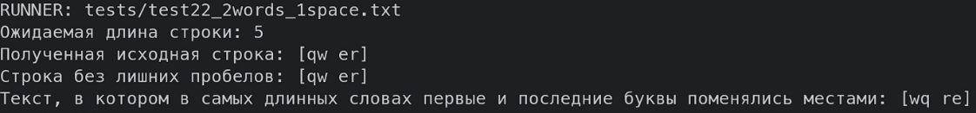

Результат совпал с ожидаемым, тест пройден.

1. Два слова с двумя пробелами

Название файла: test23_ 2words_2space.txt

Содержимое файла: 5 q er

Ожидаемый вывод:

> q er

> q re

Полученный вывод:

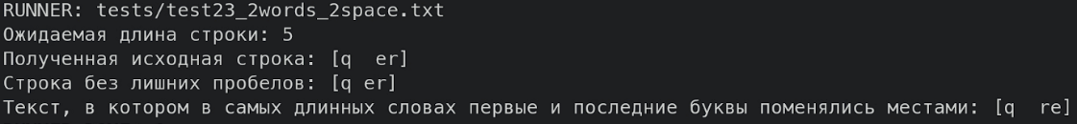

Результат совпал с ожидаемым, тест пройден.

1. Две буквы и 3 пробела

Название файла: test24_ 2letters_3space.txt

Содержимое файла: 5 q r

Ожидаемый вывод:

> q r

> q r

Полученный вывод:

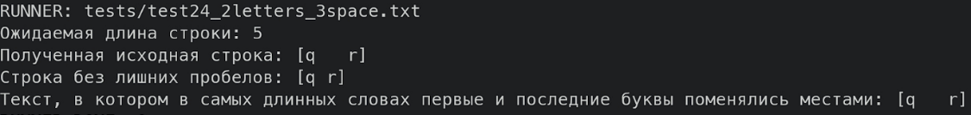

Результат совпал с ожидаемым, тест пройден.

1. Два слова и много пробелов

Название файла: test25_2words.txt

Содержимое файла: 16 hello world

Ожидаемый вывод:

> hello world

> oellh dorlw

Полученный вывод:

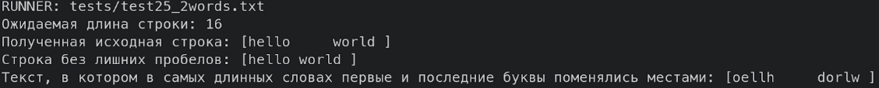

Результат совпал с ожидаемым, тест пройден.

1. Слово между пробелами

Название файла: test24_ 2letters_3space.txt

Содержимое файла: 16 qw

Ожидаемый вывод:

> qw

> wq

Полученный вывод:

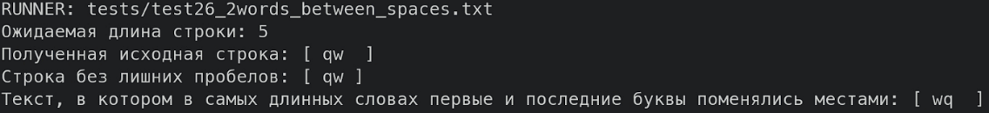

Результат совпал с ожидаемым, тест пройден.

# Вывод

В рамках данной лабораторной работы была спроектирована блок-схема программы, способной удалять из строки лишние пробелы и менять местами буквы в самых длинных словах исходной строки. А также, по составленной блок-схеме была разработана программа на языке C++

Был проведен ряд тестов, охватывающих область корректных и некорректных входных данных. Программа выполняет поставленную задачу, а тесты ошибки не выявили, в связи с чем было принято решение о прекращении дальнейшей разработки